Resumo por Kaléu Caminha

Diretrizes Para o Ensino de Orientação a Objetos com Java
Michael Kölling | John Rosenberg

As ferramentas e técnicas desenvolvidas para o ensino de Programação Orientada a Objetos (OO) não são tão maduras quanto as ferramentas de ensino de programação estruturada, o resultado disso, é uma maior dificuldade em ensinar OO para alunos novatos em programação.

Uma ferramenta que oferece suporte ao ensino de OO é o BlueJ, que corresponde a um ambiente integrado de desenvolvimento java, criado especialmente para o ensino, com características inexistentes em outros ambientes de desenvolvimento populares.

Estas características foram desenvolvidas para oferecer suporte, dentre outras, às oito diretrizes apresentadas neste artigo.

O Ambiente Bluej
O BlueJ é focado em interatividade, visualização e simplicidade.

É possível visualizar todas as classes criadas na forma de um diagrama semelhante ao diagrama de classes da UML (Imagem 1), criar objetos a partir destas classes (Foto 2) e visualizá-los em um “painel de objetos”.
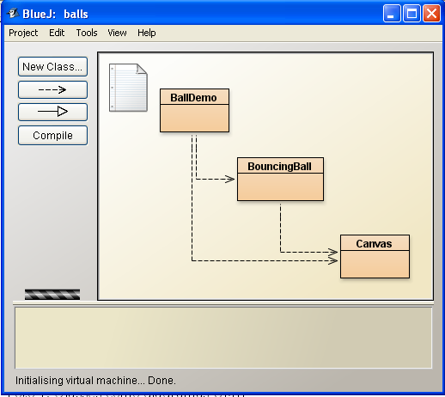
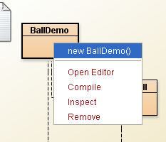
Imagem 2 – Criação de Objetos a partir de uma Classe.
Imagem 1 – Classes de um programa representas em um diagrama semelhante ao diagrama de classes da UML.

Com os objetos dispostos em um painel, é possível interagir com eles visualizando seu estado e realizando chamadas de métodos diretamente (Imagem 3), apenas com cliques do mouse.
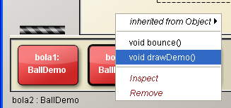
Imagem 3 – Chamada de métodos de um objeto da bancada de objetos.
O programa também não precisa de um método main, pois qualquer método de qualquer classe pode ser executado em qualquer instante.

O BlueJ também fornece interface gráfica para digitação dos parâmetros (Imagem 5) de métodos e a informação dos nomes das variáveis que armazenarão um objeto (Imagem 4).
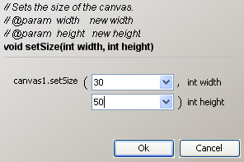
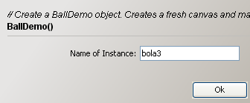
Imagem 4 – Informando o nome da variável que irá armazenar um objeto.

Imagem 5 – Informando os parâmetros largura e altura para o método setSize() de um canvas..

Por ser voltado para simplicidade, ele não possui muitas das ferramentas comuns em ambientes profissionais, seu uso é especialmente voltado para o ensino em cursos introdutórios de modo que o estudante possa colocar seu esforço no aprendizado dos principais conceitos de Programação Orientada a Objetos.

Questões sobre o Ensino com BlueJ
Qualquer exemplo de programação Java pode ser utilizado e trabalhado dentro do BlueJ, porém, é importante que cursos que o utilizem sejam especialmente desenvolvimentos para fazer uso dos recursos específicos que o ambiente fornece.

As diretrizes aqui apresentadas são independentes do BlueJ, porém, este é preparado para fornecer suporte nativo à todas elas.

1ª Diretriz: Objetos primeiro
É consenso entre muitos professores de Programação Orientada a Objetos que é melhor ensinar a criar e manipular objetos antes de qualquer outra coisa. Esta atividade, porém, é difícil nos ambientes tradicionais, pois para executar o método de um objeto é preciso:

- Uma classe contendo um método main estático com um array de Strings como parâmetro;
- Uso de uma variável tipada;
- Uma atribuição de um objeto à uma variável;
- A instanciação de um objeto;
- A sintaxe de chamada de um método;
- A visualização do resultado da chamada do método.

Com BlueJ a primeira atividade é abrir um projeto existente e criar objetos a partir das classes, em seguida, os estudantes podem chamar métodos destes objetos e visualizar seu estado. Tudo isso sem escrever nenhuma linha de código.

2ª Diretriz: Não inicie com uma tela em branco.
Um dos maiores erros em programação OO é iniciar com uma tela vazia.

Escrever projetos OO envolvem a definição de quais classes o programa terá e quais métodos cada classe deverá ter, e este, é um exercício extremamente difícil para estudantes novatos.

Ao invés disso, pode-se iniciar com pequenas modificações e adições em código existente.

3ª Diretriz: Leia código
Muitos estudantes são forçados a começar a programar sem terem lido praticamente nenhum código. Isso não acontece em nenhuma outra disciplina.

Estudantes aprendem mais quando tem acesso a códigos bem escritos que eles possam utilizar como base para os seus projetos.

4ª Diretriz: Use projetos grandes
Programas curtos dificilmente deixam claro as vantagens em se utilizar Orientação a Objetos.

A sugestão é que sejam utilizados programas bem escritos com um número maior de classes e métodos que permitam aos estudantes compreenderem as vantagens do uso de OO, assimilarem a importância de um código limpo e comentado, pratiquem a leitura de código e estudem a interação entre as classes.

5ª Diretriz: Não inicie com o método main
O método main exige muitos conceitos para ser compreendido. O ideal é que os estudantes só sejam apresentados a ele após terem se envolvido com os conceitos principais como a criação de objetos e chamada de métodos.

6ª Diretriz: Não use “Hello world”
Para se fazer um “Hello World” em Java é preciso iniciar do método main, que por sua vez significa: 1) construir uma classe da qual nenhum objeto é criado. 2) construir um método (o main) que não age sobre um objeto.

Isso não é Programação OO e fere outras diretrizes já apresentadas.

7ª Diretriz: Mostre a estrutura do programa
Classes e seus relacionamentos são muito importantes. É essencial que os estudantes possam visualizar a estrutura dos programas nos quais trabalham.

O BlueJ exibe a estrutura do programa em um diagrama semelhante ao diagrama de classes da UML. Quando o BlueJ não estiver sendo utilizado é importante que o professor encontre meios de mostrar claramente esta estrutura.

8ª Diretriz: Tenha cuidado com a interface do usuário
É importante ensinar uma forma de realizar a interface com o usuário para fornecimento de parâmetros e para a impressão de resultados do software.

Em Java, podemos fazer isso com Applets, com a API de entrada e saída ou com frameworks GUI como o Swing.

Porém, nenhuma destas alternativas é simples o suficiente para ser utilizada em cursos introdutórios. São sugeridos então, dois caminhos para lidar com este problema:

- Específico no BlueJ, são as janelas pop-up que solicitam ao usuário os valores para os parâmetros dos métodos e as janelas que exibem os retornos dos métodos;
- Um projeto maior com classes que encapsulem a interface com o usuário e que os estudantes apenas precisem aprender a utilizar seus métodos.

Uma Sequência de Atividades para um curso de OO
Esta seção apresenta uma sequencia lógica de lições para o ensino de OO utilizando as diretrizes apresentas:

- Estudantes iniciam criando objetos e executando métodos de classes existentes;
- Estudantes podem fazer pequenas modificações em projetos existentes como a alteração de Strings;
- Estudantes são desafiados a implementarem mudanças no corpo dos métodos em classes existentes;
- Estudantes criam novos métodos para classes existentes;
- Estudantes criam novas classes para um projeto existente;
- Estudantes desenvolvem um projeto do zero.

Conclusão
O uso das diretrizes e da sequencia apresentada podem beneficiar qualquer curso de Programação Orientada a Objetos, oferecendo ainda mais benefícios se utilizado em conjunto com o BlueJ.

Michael Kölling and John Rosenberg. 2001. Guidelines for teaching object orientation with Java. In Proceedings of the 6th annual conference on Innovation and technology in computer science education (ITiCSE '01). ACM, New York, NY, USA, 33-36. DOI=10.1145/377435.377461 http://doi.acm.org/10.1145/377435.377461

